UNIVERSIDAD MARIANO GÁLVEZ DE GUATEMALA
FACULTAD: Ingeniería En Sistemas
SEDE: Chimaltenango
CARRERA: Ingeniería En Sistemas De La Información y Ciencias De La Computación
CURSO: Sistemas Operativos I
CATEDRÁTICO: Josué Alexander Jiménez Porras
TEMA: Investigaciónón



Nombre: Carnet:
José Nehemias Pichiyá Apén 1990-24-25116

Chimaltenango 26 de septiembre de 2026

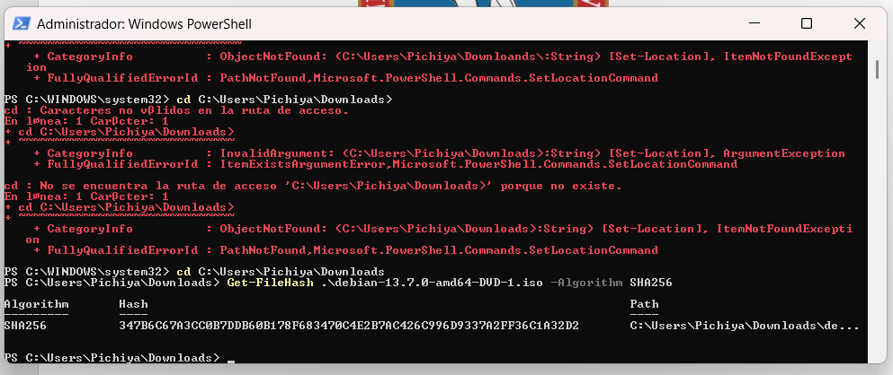
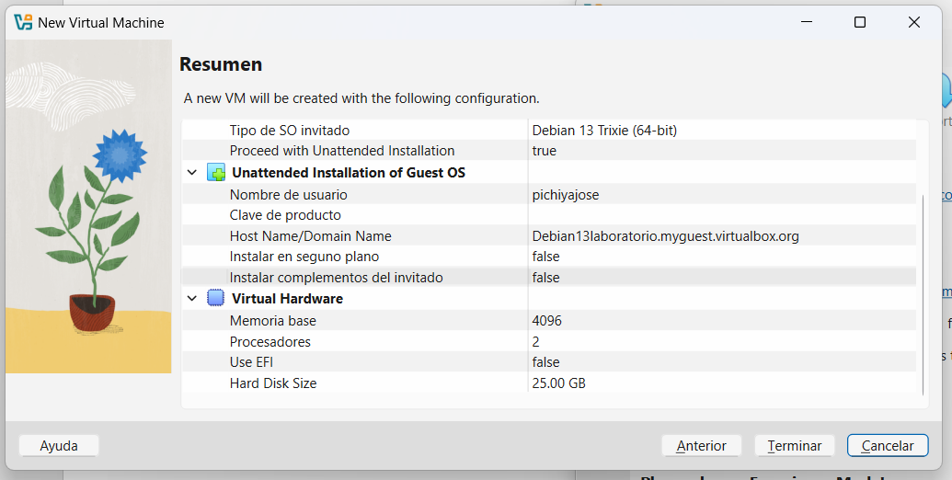
Descargar la imagen de Debia

Investigación
ext1 (ext / "Extended File System")
Qué es y tipo: Es el primer sistema de archivos nativo de Linux, conocido oficialmente solo como "ext", fue la primera implementación de un sistema de archivos diseñado específicamente para el kernel de Linux.
Año y características: Apareció en 1992, siendo el primer sistema de archivos desarrollado específicamente para Linux. Se creó porque el kernel de Linux dependía del sistema de archivos de Minix, que tenía límites muy restrictivos (nombres de archivo de 14 caracteres, particiones de máximo 64 MB).
Por qué se creó y limitaciones: Se creó para reemplazar el sistema de archivos de Minix que utilizaba Linux en sus inicios, el cual limitaba los nombres de archivo a 14 caracteres y las particiones a un máximo de 64 MB.
- Limitaciones: Su mayor problema era la fragmentación severa del disco y la falta de soporte para marcas de tiempo de modificación de inodes separadas (las marcas de tiempo se sobrescribían con frecuencia).
- Ventajas: Rompió las limitaciones drásticas de Minix y permitió que Linux manejara discos más grandes.
- Desventajas: Desempeño deficiente con el tiempo debido a la fragmentación, inestable y muy limitado en capacidad.
¿Se usa todavía?
No, quedó obsoleto casi de inmediato al aparecer ext2 en 1993.

ext2 (Second Extended File System)
¿Qué es y qué tipo de elemento es? Es un sistema de archivos. Reestructuró completamente el diseño de ext1 para ofrecer alto rendimiento y expansibilidad.
Año de aparición y características principales: Lanzado en 1993 (desarrollado también por Rémy Card). Introdujo bloques de asignación contiguos para reducir la fragmentación y soportó tamaños de archivo de hasta 2 TB y volúmenes de hasta 4 TB (en arquitecturas de 32 bits).
Qué mejoró respecto a ext1: Eliminó los problemas graves de fragmentación gracias a algoritmos de asignación inteligente, añadió marcas de tiempo completas en los inodes, y ofreció un rendimiento y estabilidad enormemente superiores.
Ventajas: Muy rápido para operaciones de lectura/escritura (al no registrar journal), estructura robusta y bajo consumo de memoria/CPU.
Desventajas: Ante un apagón o fallo del sistema, requiere ejecutar fsck (comprobación de integridad), proceso que puede tardar horas en discos grandes y arriesgar pérdida de datos.
¿Se usa todavía? ¿Cuándo conviene usarlo? Todavía se utiliza de forma ocasional. Conviene usarlo en dispositivos de almacenamiento con memoria flash (como tarjetas SD antiguas o unidades USB) o en sistemas embebidos ligeros donde se busque minimizar las escrituras repetitivas y el sobreconsumo de CPU/RAM.

ext3 (Third Extended File System)
¿Qué es y qué tipo de elemento es? Es un sistema de archivos. Fue la evolución directa de ext2, introduciendo tolerancia a fallos.
Año de aparición y características principales: Lanzado en 2001 (desarrollado por Stephen Tweedie). Su característica principal fue la incorporación de Journaling (registro de diario). Era totalmente compatible con ext2 (se podía migrar entre ambos sin formatear).
Qué es el journaling y qué problema resuelve: El journaling es un mecanismo donde el sistema de archivos registra en una bitácora (journal) los cambios que va a realizar antes de escribirlos efectivamente en el disco. Resuelve el problema de la corrupción de datos ante cortes imprevistos de energía o cuelgues del sistema; si ocurre un fallo, al reiniciar solo se examina la bitácora en lugar de verificar todo el disco con fsck, reduciendo el tiempo de recuperación de horas a segundos.
Ventajas: Alta disponibilidad, rápida recuperación tras fallos y retrocompatibilidad total con ext2.
Desventajas: Rendimiento ligeramente menor que ext2 debido al proceso extra del journaling; carece de características modernas como la asignación por extenciones (extents).
¿Se usa todavía? ¿Cuándo conviene usarlo? Su uso ha caído drásticamente en favor de ext4. Solo conviene usarlo en sistemas legados o servidores antiguos que no soportan kernels modernos de Linux.
swap
¿Qué es y qué tipo de elemento es? Es un mecanismo de memoria virtual / espacio de intercambio de Linux. A diferencia de los tres anteriores, no es un sistema de archivos convencional, sino una zona de disco reservada para extender la memoria RAM física.
Año de aparición y características principales: Está presente desde las primeras versiones de Linux (1991). Permite al sistema operativo mover páginas de memoria inactivas desde la RAM hacia el disco para liberar espacio de lectura/escritura rápida.
Diferencia entre partición swap y archivo swap:
Partición swap: Es una sección dedicada e independiente del disco duro formateada con un tipo de sistema propio de swap. Ofrece un rendimiento ligeramente superior en discos mecánicos tradicionales.
Archivo swap: Es un archivo especial (por ejemplo, /swapfile) que reside dentro de un sistema de archivos existente (como ext4). Es fácil de crear, cambiar de tamaño o eliminar sobre la marcha sin modificar la tabla de particiones.
Relación con el intercambio visto en clase: Implementa directamente el concepto de Paginación / Swapping (Intercambio) de los Sistemas Operativos. Permite la multiprogramación al simular más memoria disponible de la que físicamente tiene la máquina, almacenando temporalmente procesos o páginas de memoria en la memoria secundaria.
Ventajas: Previene fallos catastróficos por falta de memoria (evita que el proceso OOM Killer cierre aplicaciones) y permite la hibernación del sistema.
Desventajas: El acceso a disco es infinitamente más lento que a la RAM; un uso excesivo de swap provoca thrashing (sobrecarga por intercambio constante) congelando el sistema.
¿Se usa todavía? ¿Cuándo conviene usarlo? Se usa ampliamente hoy en día. Conviene usarlo siempre en servidores, PCs de escritorio o sistemas de baja memoria para asegurar estabilidad ante picos de uso de RAM. Actualmente, la tendencia prioriza el uso de archivos swap por sobre particiones fijas por su flexibilidad.

GPT (GUID Partition Table)
¿Qué es y qué tipo de elemento es? Es un esquema o formato de tabla de particiones. No es un sistema de archivos ni memoria virtual; es la estructura que define cómo se organiza la información de las particiones en el disco físico.
Año de aparición y características principales: Desarrollado por Intel a finales de la década de 1990 e introducido formalmente a inicios de los 2000 como parte de la especificación UEFI. Utiliza identificadores únicos globales (GUID) para cada partición y almacenas copias de seguridad de la tabla al final del disco.
Comparación con MBR:
Característica | MBR (Master Boot Record) | GPT (GUID Partition Table)
Número de particiones | Máx. 4 particiones primarias (o 3 primarias + 1 extendida) | Hasta 128 particiones primarias por defecto en Linux/Windows
Tamaño máximo de disco | 2 TB | 9.4 ZB (Zettabytes / 9.4x10²¹ bytes)
Relación con UEFI y BIOS | Diseñado para BIOS tradicional | Diseñado para UEFI (requerido para arrancar en UEFI en la mayoría de SO)
Redundancia / Seguridad | Sin copia de seguridad (si se daña el sector 0, se pierde el disco) | Guarda copia de la tabla al inicio y al final del disco con verificación CRC32
Ventajas: Soporta discos gigantescos, número prácticamente ilimitado de particiones y alta tolerancia a la corrupción de datos.
Desventajas: Incompatibilidad con sistemas operativos o computadoras muy antiguas basados únicamente en BIOS de 32 bits.
¿Se usa todavía? ¿Cuándo conviene usarlo? Es el estándar moderno absoluto. Conviene (y debe) usarse en cualquier computadora moderna, unidades de disco mayores a 2 TB y en cualquier instalación actual de sistemas operativos con firmware UEFI.

